Εντολές DOS

Εισαγωγή

DOS: Disk Operating System
- Το DOS είναι ένα περιβάλλον βασιζόμενο σε εντολές (command line environment).
- Με το Dos υλοποιούνται ορισμένες από τις διαδικασίες που υλοποιούνται και στα Windows, όπως δημιουργία και επεξεργασία φακέλων (directories) και αρχείων (files), εκτέλεση προγραμμάτων, εκτύπωση, εντολές δικτύου, κ.α..

Το παράθυρο του Dos στα Windows ανοίγει ως εξής:

- Start Menu→Run→cmd (command prompt)
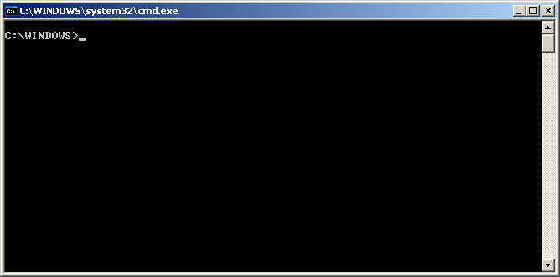

Command Prompt (Γραμμή Εντολών)
Είναι η γραμμή εντολών. Στο command prompt (>) μπορούμε να θέσουμε τις εντολές που επιθυμούμε να εκτελεστούν από το λειτουργικό σύστημα.
Αναλυτικά:

C:\windows>
C: ονομάζεται Drive, \windows είναι ένας φάκελος (directory)

Ο σκληρός μας μπορεί να επιθυμούμε να αποτελείται από περισσότερους από έναν τομείς.(partitions). Το drive C:\ είναι ένα τέτοιο partition. Για να μετακινηθούμε μεταξύ των drives λειτουργούμε ως εξής:
• C:\> d:
• D:\>

Ονομασίες των αρχείων στο MS-DOS

Στο MS-DOS όπως και σε όλα τα λειτουργικά συστήματα, τα δεδομένα είναι οργανωμένα σε αρχεία (files). Κάθε αρχείο έχει και το δικό του όνομα. Στο ΜS-DOS το όνομα κάθε αρχείου αποτελείται από δύο μέρη:

- Το κυρίως όνομα (1 έως 8 χαρακτήρες)
- Την κατάληξη (0 έως 3 χαρακτήρες)

Όταν αναφερόμαστε στο όνομα του αρχείου, χωρίζουμε αυτά τα δύο μέρη με μία τελεία ("."). Παράδειγμα ονομασίας αρχείου: ASKHSH1.C

- ASKHSH1: το κυρίως όνομα (filename)
- C: η κατάληξη (πρόγραμμα σε γλώσσα προγραμματισμού C)

H κατάληξη (extension) υποδεικνύει συνήθως τον τύπο του αρχείου. Το MS-DOS, αλλά και πολλές εφαρμογές του, χρησιμοποιούν την κατάληξη για να αναγνωρίσουν το είδος του αρχείου. Η κατάληξη, για παράδειγμα ".ΕΧΕ" δείχνει ότι το αρχείο είναι εκτελέσιμο (EXECUTABLE). Το ίδιο και η κατάληξη ".COM" (command, δηλαδή εντολή), ενώ η κατάληξη ".BAT" φανερώνει ότι το αρχείο περιέχει εκτελέσιμες εντολές του ΜS-DOS (batch file). Οι καταλήξεις ".TXT" και ".DOC" δείχνουν ότι πρόκειται για αρχεία κειμένου (TEXT και DOCUMENT κ.ο.κ.

Η δομή των αρχείων στο MS-DOS

Τα αρχεία στις περιφερειακές αποθηκευτικές μονάδες του MS-DOS είναι οργανωμένα σε ενότητες Οι ενότητες αυτές συνήθως ονομάζονται σαν directories, subdirectories, κατάλογους, υποκατάλογους, περιοχές, υποπεριοχές. Συμβατικά θα ονομάζουμε στο εξής αυτές τις ενότητες καταλόγους ή υποκαταλόγους (στα αγγλικά directories/subdirectories). Είναι οι γνωστοί σε όλους μας φάκελοι και υποφάκελοι από τα Windows…

Δεν μπορούμε να έχουμε ίδια ονόματα αρχείων στον ίδιο υποκατάλογο (subdirectory). O πρώτος ιεραρχικά κατάλογος (directory) ο οποίος περικλείει και όλους τους άλλους σε κάθε αποθηκευτική μονάδα, ονομάζεται ROOT και συμβολίζεται με τον χαρακτήρα "\" (ανάποδη πλάγια κάθετος-back slash). Κάθε υποκατάλογος έχει ένα μοναδικό "δρόμο" πρόσβασης ο οποίος περιλαμβάνει τα ονόματα των (υπο)καταλόγων που βρίσκονται από πάνω του. Αυτή η διαδρομή ονομάζεται και μονοπάτι (path). Για παράδειγμα η διαδρομή του καταλόγου Dοcuments :C:\Users\Johnny\Documents

δείχνει ότι πρόκειται για τον υποκατάλογο που ονομάζεται Documents και βρίσκεται κάτω από τον υποκατάλογο Johnny, ο οποίος με την σειρά του βρίσκεται κάτω από τον υποκατάλογο Users, που είναι κάτω από τον πρώτο ιεραρχικά κατάλογο που συμβολίζεται με "\" (ROOT), στον σκληρό δίσκο με το όνομα "C:". O συμβολισμός "\" χρησιμοποιείται σαν διαχωριστικό μεταξύ των ονομάτων των υποκαταλόγων.

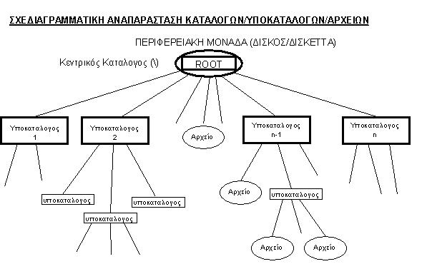
C (Local Disk)

Βασικές εντολές του MS-DOS

Μια εντολή τερματίζει πληκτρολογώντας Ctrl-C ενώ ανοίγουμε δεύτερο παράθυρο γραμμής εντολών με την εντολή START. Με Alt-Enter (απ)ενεργοποιούμε πλήρη οθόνη.

DIR:

Παρουσιάζει κατάλογο των ονομάτων των αρχείων στο τρέχον φάκελο (directory). Εκτός από τα ονόματα των αρχείων παρουσιάζονται και πληροφορίες για το μέγεθος του αρχείου και την ημερομηνία δημιουργίας αυτού.
Μορφή: DIR [ΟΝΟΜΑ_ΚΑΤΑΛΟΓΟΥ]
Μερικά Ορίσματα:
dir /p παρουσιάζει τον κατάλογο ανά οθόνη dir /w παρουσιάζει τον κατάλογο οριζόντια
dir /ah παρουσιάζει και τα περιεχόμενα κρυμμένων αρχείων-καταλόγων

CD:

Αλλαγή καταλόγου.
Μορφή: CD [ONOMA_KATAΛΟΓΟΥ]
Παραδείγματα:
CD \BACKUP\PROGRAMS (πάει στο συγκεκριμένο κατάλογο) CD \ (πάει στον κεντρικό κατάλογο - root)
CD .. (ένα επίπεδο επάνω από εκεί που βρίσκεται)
CD C:\ (πάει στον σκληρό δίσκο C, κεντρικός φάκελος) CD D: (πάει στην μονάδα αποθήκευσης D, κ.ο.κ.)

MKDIR ή MD:

Δημιουργία καταλόγου.
Μορφή: ΜD [ONOMA_KATAΛΟΓΟΥ]

RMDIR ή RD:

Διαγραφή καταλόγου. Προσοχή ο κατάλογος δεν πρέπει να περιέχει αρχεία. Αν υπάρχουν αρχεία, είτε θα πρέπει να τα διαγράψουμε πρώτα (με την εντολή DEL) και μετά να διαγράψουμε τον κατάλογο, είτε θα πρέπει να χρησιμοποιήσουμε την εντολή DELTREE που περιγράφεται πιο κάτω, είτε το όρισμα rd /s.
Μορφή: RD [ΟΝΟΜΑ_ΚΑΤΑΛΟΓΟΥ]
Μερικά Ορίσματα:
rd /s (διαγραφή αρχείων, φακέλων και υποφακέλων) rd /q (διαγραφή χωρίς επιβεβαίωση)

TREE:

Παρουσιάζει διαγραμματικά την δομή των καταλόγων και των υποκαταλόγων στον τρέχων φάκελο.

COPY:

Δημιουργεί αντίγραφο κάποιου αρχείου (μια πιο εξελιγμένη μορφή του είναι η εντολή XCOPY). Επίσης υπάρχει και η DISKCOPY [drive1: [drive2:]] για αντιγραφή ολόκληρων δίσκων/αποθ. Μονάδων.

Μορφή: COPY [ONOMA_AΡXEIOY] [NEO_ONOMA_AΡXEIOY]

REN ή RENAME:

Αλλάζει το όνομα κάποιου αρχείου
Μορφή: REN [ΟΝΟΜΑ_ΑΡΧΕΙΟΥ] [ΝΕΟ_ΟΝΟΜΑ_ΑΡΧΕΙΟΥ]

DEL ή ΕRASE:

Διαγράφει κάποιο αρχείο. Όταν εφαρμόζεται σε κατάλογο διαγράφει όλα τα αρχεία του καταλόγου.
Μορφή: DEL [ONOMA_ΑΡΧΕΙΟΥ] / [ΟΝΟΜΑ_ΚΑΤΑΛΟΓΟΥ]

MOVE:

Μετακινεί ένα αρχείο ή έναν κατάλογο σε μια άλλη θέση Π.χ.
Μορφή: MOVE [ONOMA_ΑΡΧΕΙΟΥ] / [ΟΝΟΜΑ_ΚΑΤΑΛΟΓΟΥ] [ΠΡΟΟΡΙΣΜΟΣ]

DELTREE:

Διαγράφει κάποιο κατάλογο και όλα τα αρχεία και υποκατάλογους που υπάρχουν σε αυτό.

FORMAT/ CHKDSK

Μορφή: FORMAT C: (διαγραφή και διαμόρφωση όλων των περιεχόμενων του σκληρού δίσκου c)
Μορφή: CHKDSK C: (έλεγχος για σφάλματα σκληρού δίσκου)

DATE:

Δείχνει την τρέχουσα ημερομηνία του συστήματος και δίνει την δυνατότητα αλλαγής αυτής.

TIME:

Δείχνει την τρέχουσα ώρα του συστήματος και δίνει την δυνατότητα αλλαγής αυτής.

CLS:

Καθαρίζει την οθόνη

EDIT:

Άνοιγμα κειμενογράφου του DOS.

TYPE:

Δείχνει στην οθόνη το περιεχόμενο αρχείου κειμένου (προσοχή μόνο απλού κειμένου)
Μορφή: TYPE [ONOMA_ΑΡΧΕΙΟΥ]

CALL:

Άνοιγμα προγράμματος (εκτελέσιμου αρχείου .exe).
CALL “NOTPAD.EXE”
CALL “C:\Program Files (x86)\Mozilla Firefox\firefox.exe"

TASKLIST/TASKKILL:

Με την εντολή TASKLIST βλέπουμε την λίστα με τα προγράμματα/διεργασίες που τρέχουν, το αναγνωριστικό τους (PID) και πόση μνήμη καταναλώνουν. Με την εντολή TASKKILL τερματίζουμε μια συγκεκριμένη διεργασία

TASKKILL /PID [No]

HELP:

Η εντολή help εμφανίζει τις βασικότερες εντολές του DOS. Για βοήθεια στις εντολές του DOS γράφουμε:
C:\{Command} /? Π.χ: move /?, dir /? κ.ο.κ

Χαρακτήρες με ειδικές λειτουργίες (μπαλαντέρ)

Οι χαρακτήρες αυτοί μας δίνουν την δυνατότητα να αναφερόμαστε σε πολλά αρχεία ταυτόχρονα:

Αστερίσκος (*): Αντικαθιστά οποιαδήποτε σειρά χαρακτήρων. Παραδείγματα:

- DIR *.MP3 δείχνει όλα τα αρχεία που έχουν κατάληξη .MP3
- COPY A*.COM A: αντιγράφει όλα τα αρχεία που αρχίζουν από Α και έχουν κατάληξη .COM
- *.* αναφέρεται σε όλα τα αρχεία

Λατινικό ερωτηματικό(?):

Αντικαθιστά ένα μόνο χαρακτήρα. Για παράδειγμα: file??.com αναφέρεται σε όλα τα αρχεία που αρχίζουν με file ακολουθούν 2 χαρακτήρες και έχουν κατάληξη .COM

Συμβουλές

Συμβουλή 1: Χρησιμοποιείστε το πλήκτρο Tab καθώς πληκτρολογείται ονόματα αρχείων ή φακέλων… Στο dos όλα τα διαθέσιμα αρχεία και κατάλογοι εμφανίζονται για το τρέχων directory.

Συμβουλή 2: Χρησιμοποιείστε τα βελάκια για να δείτε το «ιστορικό» όλων των τελευταίων εντολών που πληκτρολογήσατε.

